AEA 2. Selecció de files i ordenació

MariaDB

De la base de dades **empresa**, quina sentència SELECT mostra:

1. Totes les dades dels departaments en ordre decreixent per localitat.

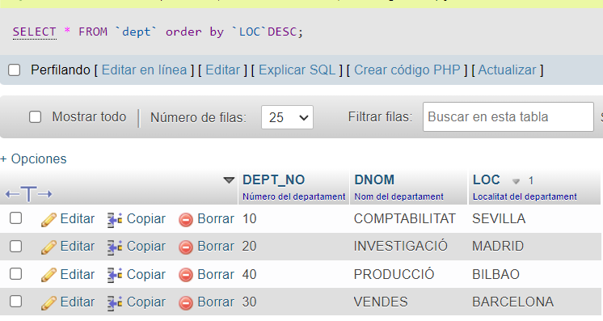

1. Cognom de l’empleat que no té cap.

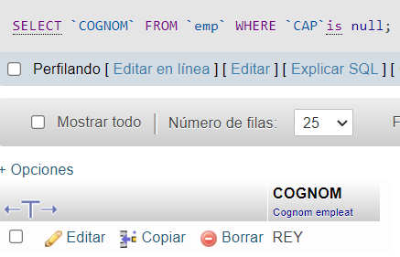

1. Els oficis dels empleats acabats amb ‘OR’.

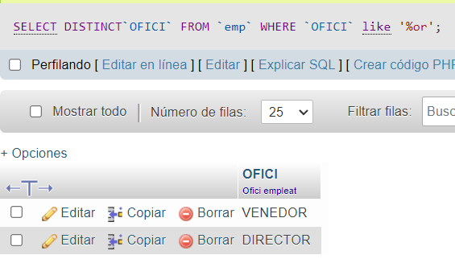

1. Els cognoms dels empleats que tenen una s. Mostra també els que comencin per ‘S’ ?

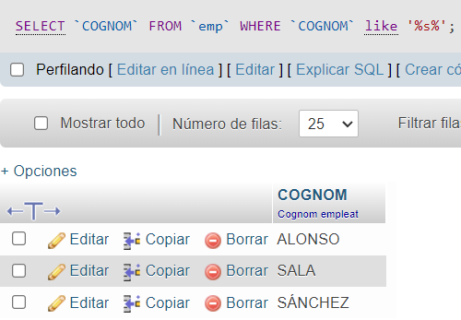

1. Cognom dels empleats que tenen una ‘r’ com a tercera lletra del cognom.

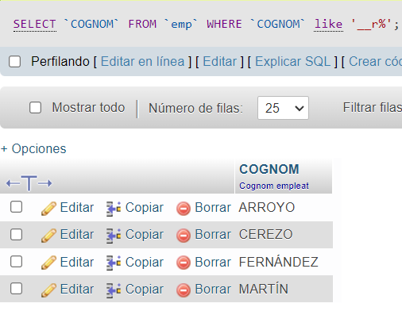

1. Cognom i salari dels empleats que tenen un salari entre 100.000 i 200.000, ordenats per cognom

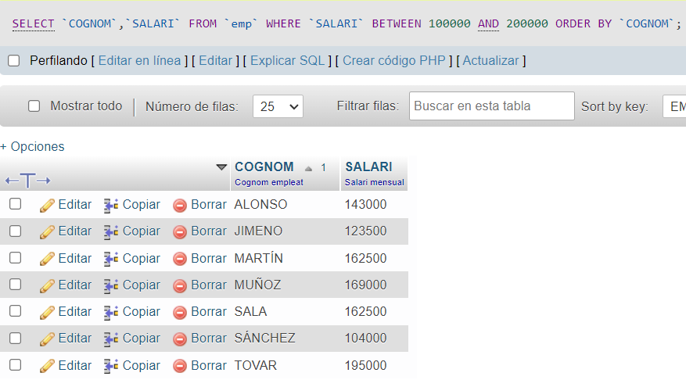

1. Número de departament i cognom dels empleats dels departaments 10 i 20, ordenats per departament. I els empleats que no siguin dels departaments 10 i 20 ?

Mejor hacerlo con Where dept_no in (10, 20)

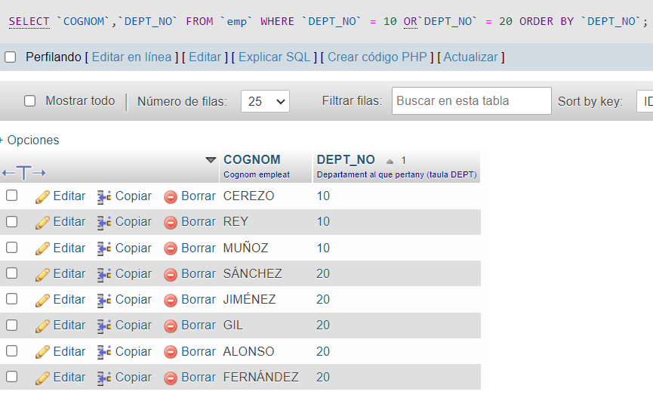

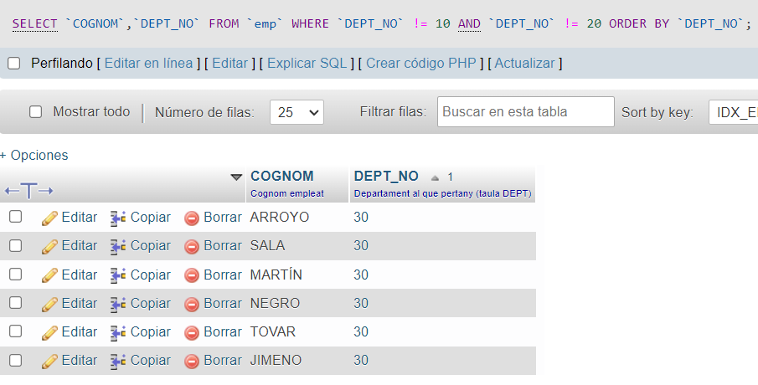

1. Número i descripció dels productes que continguin la paraula ‘tennis’ a la descripció, ordenats per codi.

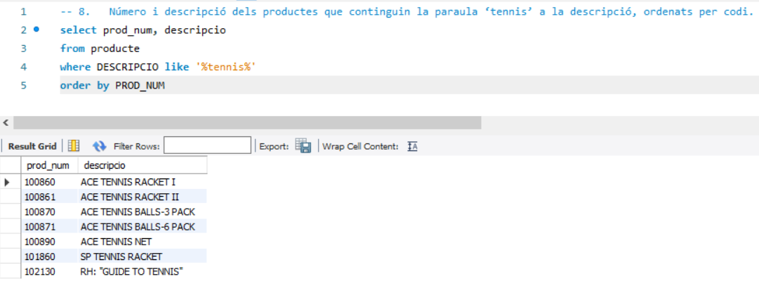

1. Codi i el nom dels clients, ordenats per codi, però només dels 5 primers clients.   
   Modificar la consultar per a que mostri les mateixes dades, però del 3r al 7è client.

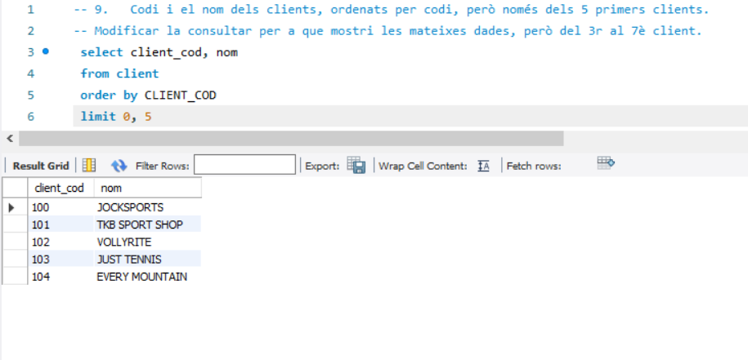

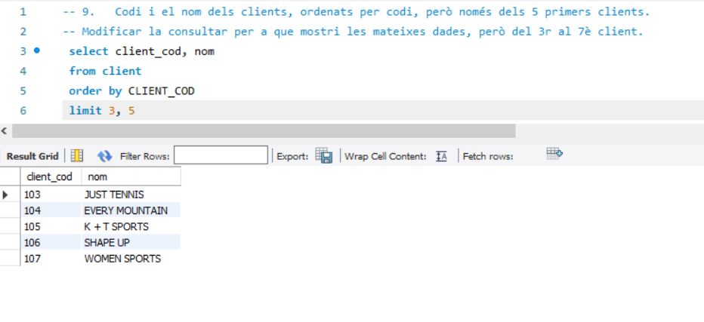

De la base de dades **sanitat**, quina sentència SELECT mostra:

1. Les dades dels hospitals que tenen menys de 100 llits, ordenats per nombre de llits

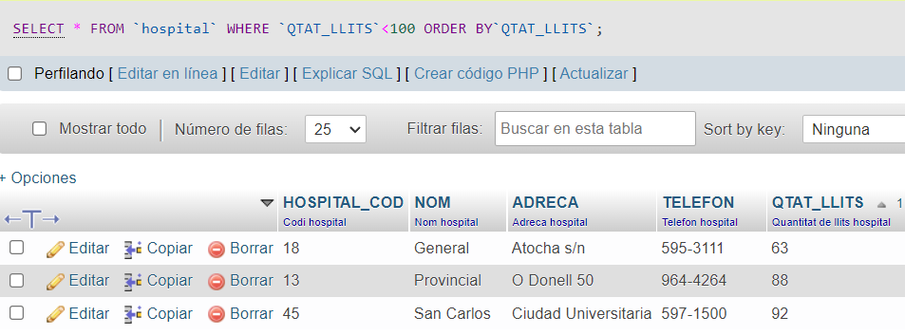

1. Cognom dels treballadors que tinguin torn de matí o nit, ordenats alfabèticament.

Se puede hacer usando where torn in (‘M’, ’N’)

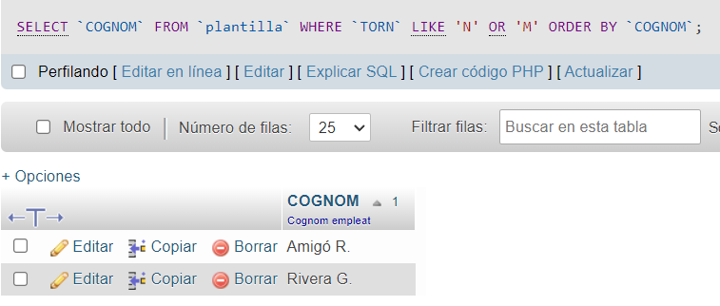

1. Cognom dels malalts que siguin homes ordenats alfabèticament.

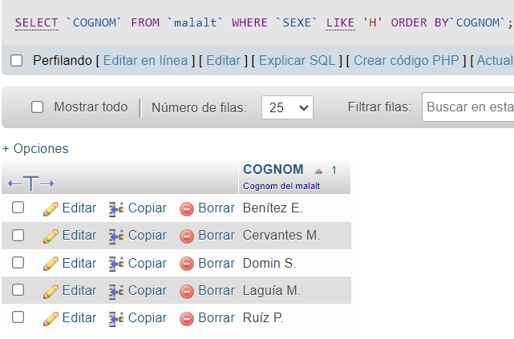

Oracle

Amb la base de dades **Global Fast Foods**, quina sentència SELECT mostra:

1. El nom, cognom, adreça i ciuat del client 456

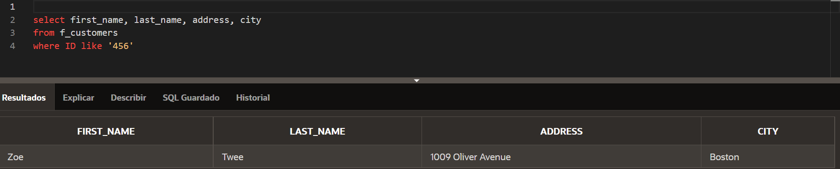

1. El nom, la data d’inici i de finalització del regal “ballpen and highlighter” dels menús promocionals.

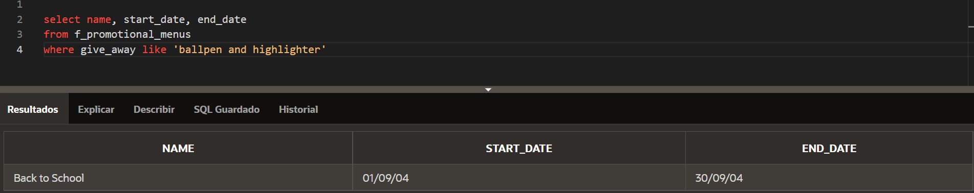

1. Nom, cognom i salari de tots els membres del personal que tinguin un sou entre 5,00 $ i 10.00 $

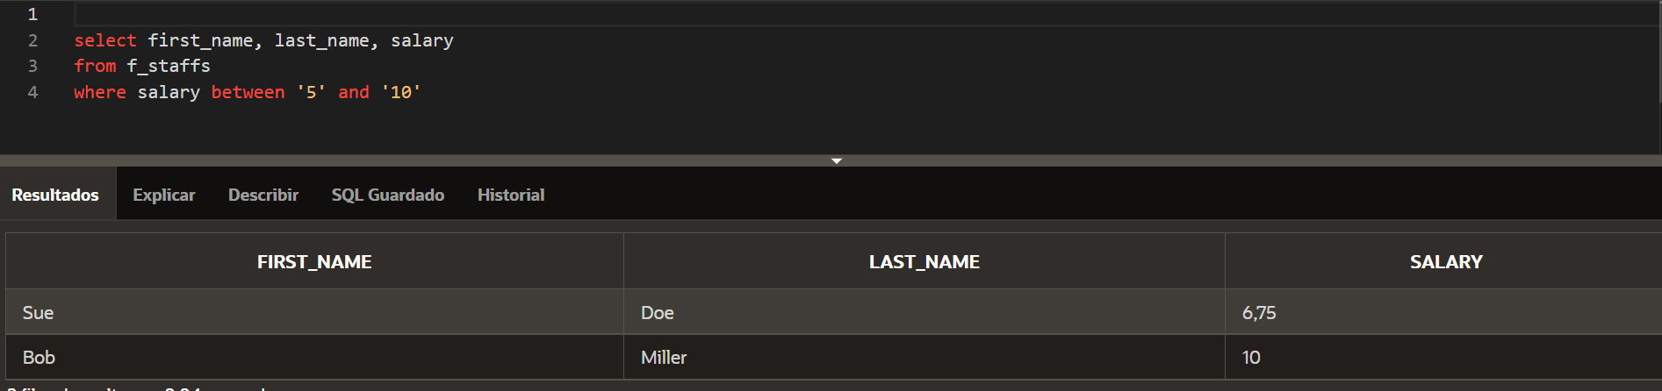

1. El cognom de tots els empleats que tenen una i.

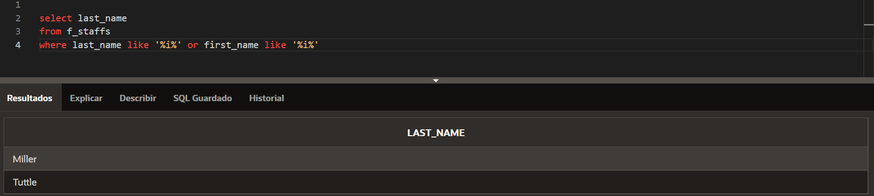

1. El cognom de tots els empleats que tenen una i o una u.

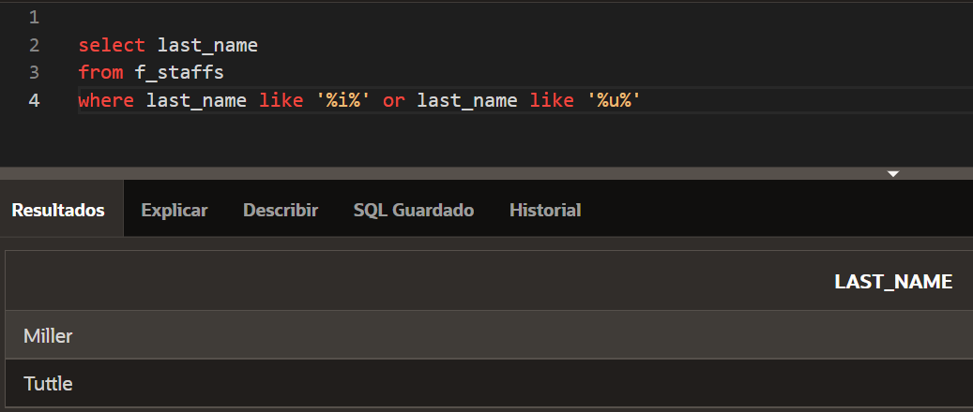

Oracle i MariaDB

Amb la base de dades **employees**, quina sentència SELECT mostra:

1. Una columna “Empleat” que concateni el nom i el cognom dels empleats que tinguin una ‘t’ al nom o al cognom, ordenats alfabèticament per “Empleat”.

En vez de ORDER BY “empleat”, mejor usar ORDER BY First_name (o 1)

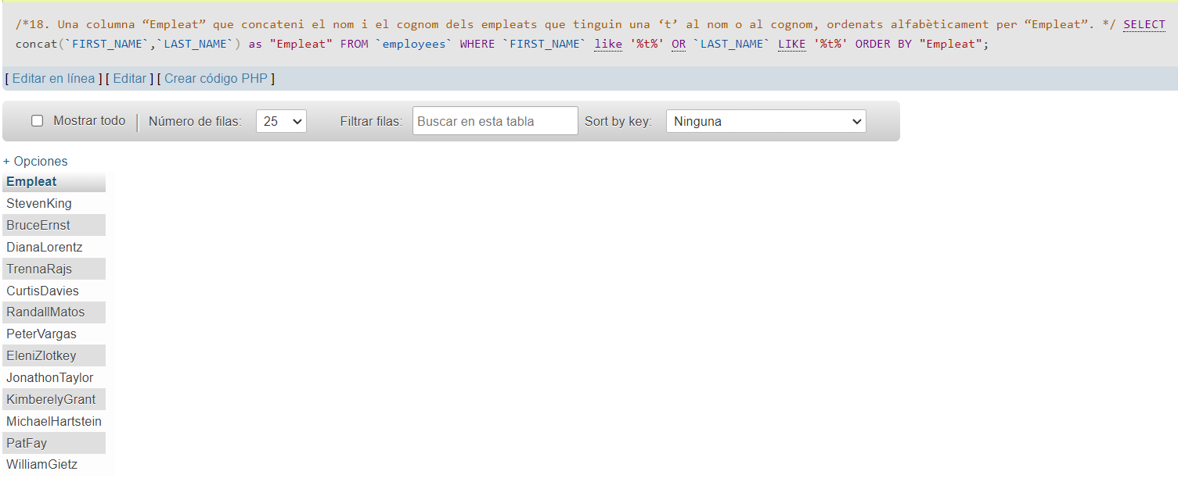

1. Mostrar id i el nom dels departaments, ordenat per id, però només dels 3 primers departaments.

Modificar la consulta per a que mostri del 4rt al 8è departament.

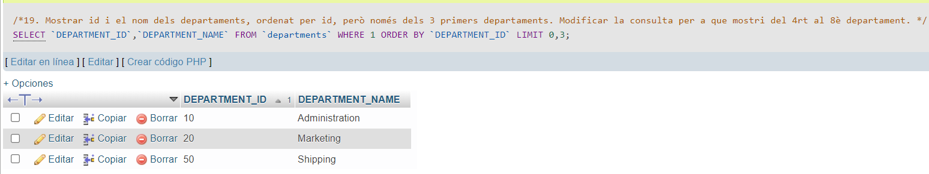

Aquí el límit es 3, 5

